BP神经网络演示程序及代码说明
为了配合PPT讲解BP神经网络原理的需要,这几天写了这个基于BP神经网络的演示程序,主界面如图:
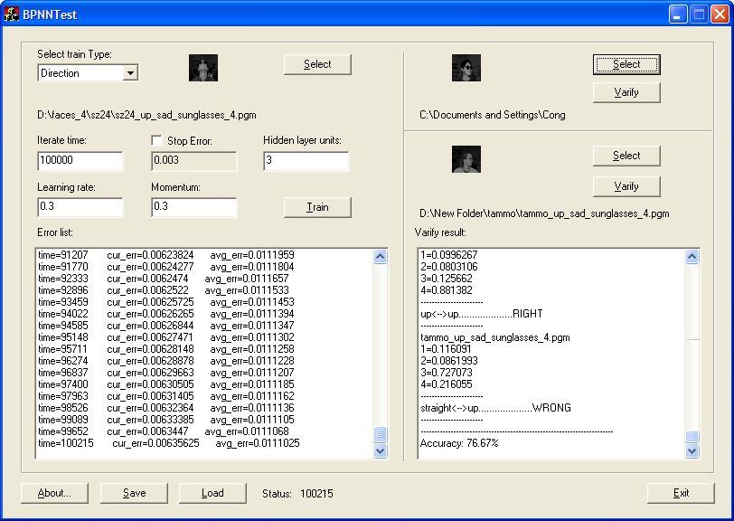
关于BP神经网络的基本原理,我觉得没有太多的必要在这里讲得很细,如果读者不是很清楚,可以先看看相关书籍或论文,可以推荐几个如:
1.<<Machine Learning>>的第4章,Tom.M.Mitchell著,此书非常好,把BP原理讲得非常透彻,由其是误差的公式推导,比别的书都说得清楚一点,该书出过中文版,由曾华军等人翻译.
2.<<Explorations in Parallel Distributed Processing, A Handbook of Models, Programs, and Exercises >>,这本手册第5章就是历史上第一次提出将BP算法应用于神经网络的,非常值得一看.网上能下到最新版(第二版的DRAFT版)的PDF,时间是2010年2月份的,很新了.
3.韩力群教授写的几本神经网络的书,都很不错,讲得比较浅显易懂
4.<<Neural Networks A Systematic Introduction>>,这本书的第7章讲BP,讲得很细,值得看,电子版网上能下到.
5.网上的教程也不少,比如这个: http://tech-algorithm.com/articles/backpropagation-neural-network/
6.实在理解不了,试着联系我吧,我也乐意与您沟通,我的联系方式在这个演示程序的About对话框内能找到.
在这里主要提几点:
1.BP神经网络属于监督学习范畴,除了给定训练样本数据外,必须给出该样本对应的标记
2.学习率和冲量项设置有一定讲究,不能随意,大了可能不收敛,小了收敛慢
3.隐藏层节点个数需要多少,没有理论指导,都是经验指导
4.是采用标准梯度下降,还是delta法则,关系不大,只要学习率足够小,delta法则可逼近标准梯度下降法.
5.BP神经网络的性能和样本训练前的前期处理有密切关系,识别率低,不一定是网络不好,可能是特征提取不好,特征组合有问题,等等,很多原因.
下面讲一下,怎么运行这个演示程序:
1.下载本文附带的压缩包,并解压至某路径,比如: D:\
2.注册控件,可以双击那个reg_ax.bat文件即可,它会自动注册同一路径下的facerecognization.dll文件,这是我写的用于显 示PGM图片的ActiveX控件,不注册的话,就不能显示图片了,显示效果如上面的截图(所有图片分辩率为32*30,所以有点小),注册后就不要移动 这个dll文件,否则需要再次注册(明白COM组件的工作原理就会知道了)
3.通过1,2两步,现在就可以正常运行BPNNTest.exe这个程序了.运行后界面如上图,不过这时还没有训练神经网络.
下载人脸库:
BP网络需要先训练,我写程序时使用的是CMU的人脸库,下载地址是:http://www.cs.cmu.edu/afs/cs.cmu.edu/project/theo-8/faceimages/faces_4.tar.Z
人脸图片用的是32*30分辨率,PGM格式的图片,文件名命名规则是:人名_人脸朝向_心情_是否戴太阳镜_4.pgm,例 如:danieln_left_angry_open_4.pgm,因此,从这个文件名中,我们可以得到四个信息,分别是:人名,朝向,心情,是否戴太阳 镜,而文件本身的数据可以作为训练网络的特征向量,而这四个信息则均可以用于特征向量对应的标记.

将上面链接下载的人脸库解压至某一路径下,如D盘根目录下,会发现faces_4文件夹内有很多子文件夹,分别名为:an2i,at33...等,而这些子文件夹内就是各自的pgm图片文件.
因为,BP神经网络需要训练和测试两个样本集,你可以随便把faces_4中的某个(或某几个)文件夹从中剪切出来,作为测试样本集,而其余的作为训练样本集.比如,将tammo文件夹从中剪切到D:\下.最终形成的目录结构应该类似于这样:
训练样本集: D:\faces_4\很多子文件夹\很多pgm文件
测试样本集: D:\tammo\很多pgm文件
注意faces_4内都是目录,而tammo内都是pgm文件,这很重要,因为我现在程序写得就是按这个方式处理的.
准备工作就续,现在就可以训练和测试网络了:
1.选择训练集
点击对话框左上角的Select按钮,弹出对话框,先择之前解压后的faces_4文件夹:
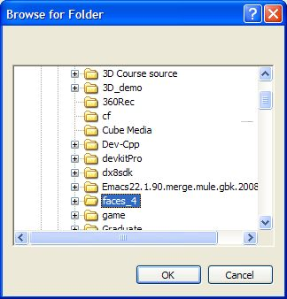
选中faces_4文件夹后,点击OK按钮(你的电脑可能是"确定"按钮),程序会读取文件夹内所含PGM图片信息,并显示读到的第一张图片.

2.训练BP网络
2.1 你可以选择训练BP网络去学习什么功能,默认是学习Direction,即人脸朝向,你可以通过对话框左上角的ComboBox选择四种类型:人名,朝向,心情,是否戴太阳镜
2.2 选择迭代次数(iterate time)或停止迭代误差(Stop Error),两者默认值为100000和0.003,即分别表示迭代到100000次时停止(不管误差多少),或迭代直到误差小于指定值时停止(可能会 迭代很多很多次).这里说明一下,程序里,我为了让每张人脸图片都被训练到相同次数,使得这里的100000次是训练的下界,到达100000次迭代时, 可能还没有训练到样本集中最后一个样本,因此会多训练几次,如最上面的截图中,一共迭代了100215次.另外,由于程序使用的是delta法则来训练本 样,这里的误差是每个样本训练完后的平均误差,而不是当前训练图片的误差.
2.3 确定隐藏层神经元个数(Hidden layer units),默认为3个(网络只含一个隐藏层,多层网络其实也一样),由于所需隐单元个数的多少目前仍而理论依据,因此当隐层个数太少,无法达到识别率时,考虑调大一点,不过由于隐层个数调大后,权值会增加,训练会明显变慢.另外,当BP网络要学习目标比较复杂时,隐层单元个数不因过少,不然可能无法收敛.
2.3* 为什么不用设置输入层和输出层单元个数? 因为,为了方便,程序自动读取图片,分析文件的分辩率自动确定输入层单元个数(没有做特征提取,就是图片像素数),通过分析样本集中目标值的可取个数,自动确定输出层单元个数,比如,分析样本集文件后,得到所有Direction可取的值就只有4种,于是,如果采用"1of n"方式设计输出层单元(本程序采用的方式),就有4个输出单元.
2.4 确定学习速率(learning rate)和冲量(momentum),默认值都是0.3,我没尝试过很多值,大概设了一下,不要设太大,可能导致无法收敛,太小会收敛很慢,是很慢很慢,不信你把两个值都调成0.03,迭代100000次后的误差仍然很大.
2.5 参数都设好了,点击"Train"按钮 开始训练吧,对话框下方的"Status"会动态显示当前迭代的次数,而图片下方也会动态更新当前迭代中的图片路径.要说明的是:如果迭代次数少,很快就 会训练完,如果次数多的话,就看你电脑的性能了,在我的老本本(T40p)上,迭代100000次,大概是90几秒,现在的电脑速度都很快,训练时间应该 会更短.虽然我没有训练到将误差降到小于0.003以下(我的电脑老,且以上参数没有尝试优化过),但在训练100000次左右或更多的时候,识别精度已 经可以达到80%左右,或以上(这和测试样本有关),另外由于创建神经网络时,我让隐层至输出层权值随机生成,就算同样训练100000次,结束时的误差 也不会一样.总之一句,你有足够时间,并且电脑足够快,一是尝试调整学习率和冲量,二是迭代遍数多一点,让误差可以再小一点,这样识别精度可能会更高.
2.5*为什么上面说是"可能",因为过度追求小的误差会导致过度拟合,这里不展开详述.
2.6 训练完后,左边的列表框(Error List)会列出训练过程的一些信息,包括这次训练总共花了多少时间(最上一行),第几次(time)迭代,当前迭代误差(cur_err),平均误差(avg_err).

3.测试BP网络
测试功能,位于主对话框右上角,我做了两个,上面的一组"select"和"varify"按扭用于测试单张人脸图片,下面一组"select"和"varify"按扭用于批量测试人脸图片,并统计准确率.
3.1 测试单张图片
3.1.1 点右上第一个"Select"按钮弹出打开文件对话框:

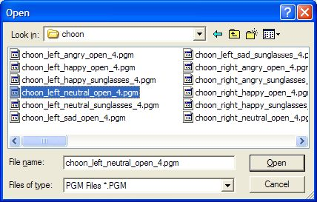

选中一张没有训练过的人脸图片(pgm格式),点击"Open"按钮(你的电脑可能是"打开"铵钮)
3.1.2 然后点击右上的"Varify"按钮,会显示网络对选中图片的测试结果,结果显示在下面的列表框(Varify Result)内,内容如下:
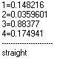

解释一下: 一条横线上面的四行表示: 网络第几个输出单元=值,横线下面的straight表示根据输出层每个单元的值得出的结果:人脸朝向是正面(straight).正确与否可通过与文件名相应信息比较可知.

3.2 人脸图片批量测试
3.2.1 点右上第二个"Select"按钮弹出打开文件夹对话框:

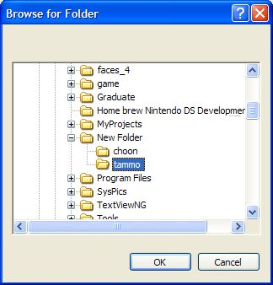

选择之前存放测试样本集人脸图片的文件夹,如D:\tammo,这个文件夹内都是用于测试的pgm人脸图片. 如果操作无误,按钮左边会显示选中文夹中的第一张人脸图片.
3.2.2 然后点击下面的"Varify"按钮,会显示网络对选中文夹内所有人脸图片的测试结果,结果显示在下面的列表框(Varify Result)内,内容形式如下:

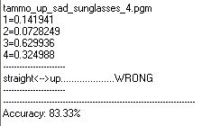
解释一下:由于文夹内可能会有很多人脸文件,于输出信息会有很多,但每个文件的测试输出 信息都如3.1.2节中类似,要说明的有三点:(1)最上面输出被测试文件名.(2)输出结果和正确结果有比较, 如:straight<-->up,左边straight为网络输出结果,右边up为正确结果(从文件名中获取),由于两个内容不同,所以该 图片测试结果是错误,即WRONG,如正确则显示RIGHT.(3)最后显示总的正确率,如上图:Accurecy:83.33%.
4.保存和读取BP网络训练结果
花了好长时间练训的网络,关闭软件后再打开又要重新再训练,太伤心了,于是我做了保存与读取功能.
4.1 保存功能
先要训练好网络,然后点击左下角的"Save"按钮,弹出如下保存对话框:
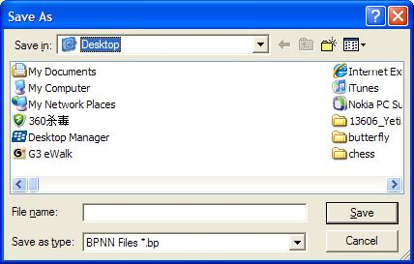
选择要保存的径,取个好听的名字,然后点"Save"按钮,搞定.
4.2 从已保存文件中加载BP网络
点击左下角的"Load"按钮,弹出如下打开对话框:
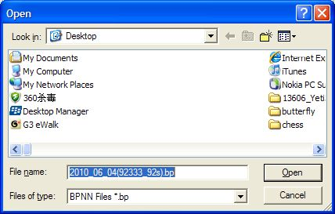
找到相应的.bp后缀的文件,点"Open",加载成功后,下方的"Status:"会显示:Load from 某路径文件名.
到这里,这个演示程序的使用讲完了,下面简单讲讲程序代码的实现
5.BP神经网络的实现
BP神经网络的实现嘛,说实话,比较简单,只要你理解了BP的原理,加上一定的编程能力,实现这个算法就不难了,我用CBPNN类封装了BP网络,除了实现基本的BP网络的功能之外,添加了保存和加载网络的功能.目前只实现3层BPNN,下面把源码放上来:
5.1 CBPNN类的头文件:
/*
This BPNN class is created by Vincent Gao(c_gao),2009-10-31.
you cat use it as any purposes as you want,but you must keep
this comment on these files,if you have any problems,please
contact me at:
e-mail: c_gao@163.net
blog: http://cgao.csai.cn
this class can create a three lays BackPropogation Neural
Network,to create it you can call the InitBPNN() function,
to train the network,call Train().
if you want to use this code in your project,please tell me that
through my e-mail. thanks.
*/
#pragma once
#include <vector>
#include <string>
#define DEFAULT_ETA 0.05 //默认学习率
#define DEFAULT_MOMENTUM 0 //默认冲量
#define BPNN_SAVEFILE_FLAG "BPNN" //BP网络保存文件的标记
#define BPNN_SAVEFILE_SEPCHAR '\n' //保存文件的分隔符
#define ABS(x) (x)>0?(x):(-(x))
typedef std::vector<std::pair<std::string,std::vector<double> > > target_type;
class CBPNN
{
public:
CBPNN(void);
~CBPNN(void);
public:
bool InitBPNN(int nInput,int nOutput,int nHidden);
bool LoadInputUnit(const double* data,int count,double scale);
bool LoadTarget(const double* data,int count,double scale=1.0);
double Train(double eta,double momentum);
void Test(const double* data,int nDimentions,double scale,std::vector<double>& vecOutput);
const double* GetOutput();
bool SaveBPNNFile(const char* sSavePath,const char* sTargetName,int nIterateTime,double fStopError,target_type* pvecTarget=NULL);
bool LoadBPNNFile(const char* sSavePath,target_type* pvecTarget);
protected:
void ReleaseBPNN();
double Sigmoid(double x);//激活函数
void LayerForward();
double OutputError();
double HiddenError();
void AdjustWeights();
protected:
int m_nInput;
int m_nOutput;
int m_nHidden;
double* m_InputUnit;
double* m_HiddenUnit;
double* m_OutputUnit;
//即如图(先保存o1单元的所有权,再保存o2的权,上层同理)
// output layer o
// / \
// hidden layer o1 o2
// /|\
// input layer o o o
//最下层为输入层,最上层为输出层,即网络走向:从下向上
double* m_I2HWeight;
double* m_H2OWeight;
double* m_preI2HWeight;
double* m_preH2OWeight;
double* m_OutputError;
double* m_HiddenError;
double* m_Target;
double m_eta;//learning rate
double m_momentum;//momentum for updating the weight
};
简单说明:激活函数使用sigmoid函数,输入层至隐藏层权值保存在m_I2HWeight内,隐藏层至输出层权值保存在m_H2OWeight 内,m_preI2HWeight和m_preH2OWeight记录上次迭代中的delta权值,用于计算权值更新公式中的冲量 项.m_OutputError和m_HiddenError分别保存输出层和隐藏层的误差. m_InputUnit,m_HiddenUnit和m_OutputUnit分别保存输入向量值,隐藏层输出值和输出层输出值,m_Target用于保 存目标向量值.m_eta和m_momentum分别是学习率和冲量.
5.2 CBPNN类的源码(CPP)文件
#include "stdafx.h" //如果不用VC,或用VC但不用预编译头,请不要include stdafx.h这个文件
#include "BPNN.h"
#include "time.h"
#include "math.h"

CBPNN::CBPNN(void)
{
m_nInput=0;
m_nOutput=0;
m_nHidden=0;
m_InputUnit=NULL;
m_HiddenUnit=NULL;
m_OutputUnit=NULL;
m_I2HWeight=NULL;
m_H2OWeight=NULL;
m_OutputError=NULL;
m_HiddenError=NULL;
m_Target=NULL;
m_preI2HWeight=NULL;
m_preH2OWeight=NULL;

m_eta=m_momentum=0.0;
}

CBPNN::~CBPNN(void)
{
ReleaseBPNN();
}

bool CBPNN::InitBPNN(int nInput,int nOutput,int nHidden)
{
ReleaseBPNN();

m_nInput=nInput+1;
m_nOutput=nOutput;
m_nHidden=nHidden+1;

m_InputUnit = new double[m_nInput];
if(!m_InputUnit)
return false;
m_OutputUnit= new double[m_nOutput];
if(!m_OutputUnit)
return false;
m_HiddenUnit= new double[m_nHidden];
if(!m_HiddenUnit)
return false;

m_OutputError= new double[m_nOutput];
if(!m_OutputError)
return false;
m_HiddenError= new double[m_nHidden];
if(!m_HiddenError)
return false;

m_Target= new double[m_nOutput];
if(!m_Target)
return false;

memset(m_InputUnit,0,sizeof(double)*(m_nInput));
memset(m_OutputUnit,0,sizeof(double)*(m_nOutput));
memset(m_HiddenUnit,0,sizeof(double)*(m_nHidden));
memset(m_OutputError,0,sizeof(double)*(m_nOutput));
memset(m_HiddenError,0,sizeof(double)*(m_nHidden));
memset(m_Target,0,sizeof(double)*(m_nOutput));

int nI2HW=(m_nHidden-1)*(m_nInput);
int nH2OW=(m_nHidden)*(m_nOutput);

m_I2HWeight= new double[nI2HW];
if(!m_I2HWeight)
return false;
m_H2OWeight= new double[nH2OW];
if(!m_H2OWeight)
return false;

srand( (unsigned)time( NULL ) );

double r=0.0;
int i=0;
for(i=0; i<nI2HW; i++)
m_I2HWeight[i]=0;//rand()*1.0/RAND_MAX;//0.000005;//-0.005+rand()*1.0/RAND_MAX;//-0.05到0.05之间
for(i=0; i<nH2OW; i++)
m_H2OWeight[i]=rand()*1.0/RAND_MAX/100;//rand()*1.0/RAND_MAX/10000;//-0.5+rand()*1.0/RAND_MAX;

m_preI2HWeight= new double[nI2HW];
m_preH2OWeight= new double[nH2OW];
memset(m_preI2HWeight,0,sizeof(double)*nI2HW);
memset(m_preH2OWeight,0,sizeof(double)*nH2OW);

// memset(m_I2HWeight,0,sizeof(double)*nInput*nHidden);
// memset(m_H2OWeight,0,sizeof(double)*nHidden*nOutput);

m_eta=DEFAULT_ETA;
m_momentum=DEFAULT_MOMENTUM;

return true;
}

void CBPNN::ReleaseBPNN()
{
if(m_InputUnit)
delete [] m_InputUnit;
if(m_HiddenUnit)
delete [] m_HiddenUnit;
if(m_OutputUnit)
delete [] m_OutputUnit;
if(m_I2HWeight)
delete [] m_I2HWeight;
if(m_H2OWeight)
delete [] m_H2OWeight;
if(m_OutputError)
delete [] m_OutputError;
if(m_HiddenError)
delete [] m_HiddenError;
if(m_Target)
delete[] m_Target;
if(m_preH2OWeight)
delete m_preH2OWeight;
if(m_preI2HWeight)
delete m_preI2HWeight;

m_InputUnit=NULL;
m_HiddenUnit=NULL;
m_OutputUnit=NULL;
m_I2HWeight=NULL;
m_H2OWeight=NULL;
m_OutputError=NULL;
m_HiddenError=NULL;
m_Target=NULL;
m_preH2OWeight=NULL;
m_preI2HWeight=NULL;
}

bool CBPNN::LoadInputUnit(const double* data,int count,double scale)
{
if(count != m_nInput-1)
return false;

//m_InputUnit[0] 即 x0 始终为 1
for(int i=0; i<count; i++)
m_InputUnit[i+1]=data[i]/scale;

m_InputUnit[0]=1.0;

return true;
}

bool CBPNN::LoadTarget(const double* data,int count,double scale)
{
if(count != m_nOutput)
return false;

//m_Target[0] 即 x0 始终为 1
for(int i=0; i<count; i++)
m_Target[i]=data[i]/scale;

return true;
}

double CBPNN::Sigmoid(double x)
{
return (1.0 / (1.0 + exp(-x)));
}

void CBPNN::LayerForward()
{
double sum;
int i=0,j=0;

m_InputUnit[0] = 1.0;

for (i = 1; i < m_nHidden; i++)
{
sum = 0.0;
for (j = 0; j < m_nInput; j++)
sum += m_I2HWeight[(i-1)*m_nInput+j] * m_InputUnit[j];//按.h文件中的顺序格式来访问weight[i][j]

m_HiddenUnit[i] = Sigmoid(sum);
}

//////////////////////////////////////////////////////////////////////////

m_HiddenUnit[0]=1.0;
for(i=0; i < m_nOutput; i++)
{
sum=0.0;
for(j=0; j < m_nHidden; j++)
sum+=m_H2OWeight[i*m_nHidden+j] * m_HiddenUnit[j];

m_OutputUnit[i]=Sigmoid(sum);
}

}

double CBPNN::OutputError()
{
double o, t, errsum;
errsum = 0.0;

for (int i = 0; i < m_nOutput; i++)
{
o = m_OutputUnit[i];
t = m_Target[i];
m_OutputError[i] = o * (1.0 - o) * (t - o);
errsum += ABS(m_OutputError[i]);
}

return errsum;
}

double CBPNN::HiddenError()
{
double h, sum, errsum;

errsum = 0.0;
//对网络的每个隐藏单元计算它的误差项
for (int i = 1; i < m_nHidden; i++)
{
h = m_HiddenUnit[i];
sum = 0.0;
for (int j= 0; j < m_nOutput; j++)
{
sum += m_OutputError[j] * m_H2OWeight[j*m_nOutput+i];//按.h文件中的顺序格式来访问m_H2OWeight[i][j]
}
m_HiddenError[i] = h * (1.0 - h) * sum;
errsum += ABS(m_HiddenError[i]);
}

return errsum;
}

void CBPNN::AdjustWeights()
{
int i=0,j=0;
double delta_w=0.0;
for(j=0; j<m_nOutput; j++)
{
for(i=0; i<m_nHidden; i++)
{
delta_w = ( ( m_eta * m_OutputError[j] * m_HiddenUnit[i])+(m_momentum*m_preH2OWeight[j*m_nHidden+i]) );
m_H2OWeight[j*m_nHidden+i]+=delta_w;
m_preH2OWeight[j*m_nHidden+i]=delta_w;
}
}

//////////////////////////////////////////////////////////////////////////

for(j=1; j<m_nHidden; j++)
{
for(i=0; i<m_nInput; i++)
{
delta_w=( ( m_eta * m_HiddenError[j] * m_InputUnit[i])+(m_momentum*m_preI2HWeight[(j-1)*m_nInput+i]) );
m_I2HWeight[(j-1)*m_nInput+i]+=delta_w;
m_preI2HWeight[(j-1)*m_nInput+i]=delta_w;
}
}
}

double CBPNN::Train(double eta,double momentum)
{
m_eta=eta;
m_momentum=momentum;

double err_o=0.0;
double err_h=0.0;
double err=0.0;
//1.
LayerForward();

//2.
err_o=OutputError();
err_h=HiddenError();

//3.
AdjustWeights();

err=err_o+err_h;

return err;
}

const double* CBPNN::GetOutput()
{
return m_OutputUnit;
}

void CBPNN::Test(const double* data,int nDimentions,double scale,std::vector<double>& vecOutput)
{
LoadInputUnit(data,nDimentions,scale);
LayerForward();

vecOutput.clear();

for(int i=0; i<m_nOutput; i++)
{
vecOutput.push_back(m_OutputUnit[i]);
}
}

//将训练好的神经网络保存至文件
bool CBPNN::SaveBPNNFile(const char* sSavePath,const char* sTargetName,int nIterateTime,double fStopError,target_type* pvecTarget)
{
FILE* fp=fopen(sSavePath,"w");
if(fp == NULL)
return false;

if(pvecTarget && pvecTarget->size() <=0 )
return false;
if(pvecTarget && ((*pvecTarget)[0].second).size() <= 0 )
return false;
if(pvecTarget && ((*pvecTarget)[0].second).size() != m_nOutput)
return false;

int i=0;

fprintf(fp,"%s%c",BPNN_SAVEFILE_FLAG,BPNN_SAVEFILE_SEPCHAR);
fprintf(fp,"%s%c",sTargetName,BPNN_SAVEFILE_SEPCHAR);//"Direction" or other Target
fprintf(fp,"%d%c",nIterateTime,BPNN_SAVEFILE_SEPCHAR);//Iterate Time
fprintf(fp,"%lf%c",fStopError,BPNN_SAVEFILE_SEPCHAR);//fStopError,注意lf符号
fprintf(fp,"%lf%c",m_eta,BPNN_SAVEFILE_SEPCHAR);//eta, the learning rate
fprintf(fp,"%lf%c",m_momentum,BPNN_SAVEFILE_SEPCHAR);//momentum
fprintf(fp,"%d%c",m_nInput,BPNN_SAVEFILE_SEPCHAR);//count of input unit
fprintf(fp,"%d%c",m_nHidden,BPNN_SAVEFILE_SEPCHAR);//count of input unit
fprintf(fp,"%d%c",m_nOutput,BPNN_SAVEFILE_SEPCHAR);//count of input unit

int nI2HW=(m_nHidden-1)*(m_nInput);
int nH2OW=(m_nHidden)*(m_nOutput);

fprintf(fp,"%d%c",nI2HW,BPNN_SAVEFILE_SEPCHAR);
fprintf(fp,"%d%c",nH2OW,BPNN_SAVEFILE_SEPCHAR);

if(pvecTarget != NULL)
{
for(target_type::iterator it=pvecTarget->begin(); it!=pvecTarget->end(); it++)
{
fprintf(fp,"%s%c",it->first.c_str(),BPNN_SAVEFILE_SEPCHAR);
for(i=0; i<m_nOutput; i++)
fprintf(fp,"%lf%c",(it->second)[i],BPNN_SAVEFILE_SEPCHAR);
}
}

//保存三层单元值xij
// for(i=0; i<m_nInput; i++)
// fprintf(fp,"%lf%c",m_InputUnit[i],BPNN_SAVEFILE_SEPCHAR);
// for(i=0; i<m_nHidden; i++)
// fprintf(fp,"%lf%c",m_HiddenUnit[i],BPNN_SAVEFILE_SEPCHAR);
// for(i=0; i<m_nOutput; i++)
// fprintf(fp,"%lf%c",m_OutputUnit[i],BPNN_SAVEFILE_SEPCHAR);

//保存两层权值wij
for(i=0; i<nI2HW; i++)
fprintf(fp,"%lf%c",m_I2HWeight[i],BPNN_SAVEFILE_SEPCHAR);

for(i=0; i<nH2OW; i++)
fprintf(fp,"%lf%c",m_H2OWeight[i],BPNN_SAVEFILE_SEPCHAR);

fclose(fp);
return true;
}

//从文件读取网络的各参数值
bool CBPNN::LoadBPNNFile(const char* sSavePath,target_type* pvecTarget)
{
FILE* fp=fopen(sSavePath,"r");
if(fp == NULL)
return false;

char temp[100];
fscanf(fp,"%s",temp);
if(strcmp(temp,BPNN_SAVEFILE_FLAG) != 0)
{
fclose(fp);
return false;
}

fscanf(fp,"%s",temp);

int nIterateTime;
double fStopError;
double eta;
double momentum;
int nInput;
int nHidden;
int nOutput;
int nI2HW;
int nH2OW;
fscanf(fp,"%d",&nIterateTime);
fscanf(fp,"%lf",&fStopError);
fscanf(fp,"%lf",&eta);
fscanf(fp,"%lf",&momentum);
fscanf(fp,"%d",&nInput);
fscanf(fp,"%d",&nHidden);
fscanf(fp,"%d",&nOutput);

fscanf(fp,"%d",&nI2HW);
fscanf(fp,"%d",&nH2OW);

//根据读到的参数创建BP神经网络
InitBPNN(nInput-1,nOutput,nHidden-1);

int i=0;

std::string target_name;
double ftemp;
std::vector<double> target_vector;
if(pvecTarget != NULL)
{
pvecTarget->clear();
for(i=0; i<nOutput; i++)
{
fscanf(fp,"%s",temp);
target_name=temp;
target_vector.clear();
for(int j=0; j<m_nOutput; j++)
{
fscanf(fp,"%lf",&ftemp);
target_vector.push_back(ftemp);
}
pvecTarget->push_back(std::pair<std::string,std::vector<double> > (target_name,target_vector));
}
}

for(i=0; i<nI2HW; i++)
{
fscanf(fp,"%lf",&(m_I2HWeight[i]));
// sprintf(a,"%lf",m_I2HWeight[i]);
// MessageBox(NULL,A2T(a),_T(""),MB_OK);
}
for(i=0; i<nH2OW; i++)
fscanf(fp,"%lf%c",&(m_H2OWeight[i]));

fclose(fp);

return true;
}
简单说明:我注释写得不多,而且一般都是中英文结合(可能包含语法错误^_^),需要说明的一点是,输入层单元的第一个结点和隐藏层的第一个结点都为偏置单元,注意看 LayerForward()里的两行:m_InputUnit[0] = 1.0;和m_HiddenUnit[0] = 1.0; 就是了,偏置的输出永远为1,这里固定就行.而输出层是没有偏置单元的.那么对于上面演示程序启动后,在不改任何参数的情况下(3个隐单元和4个输出单元),构造的网络如下图:
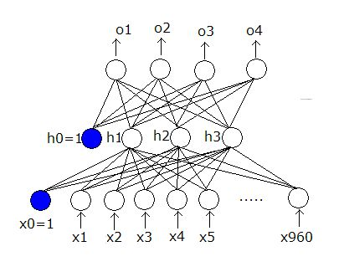
上图中,我将偏置单元用蓝色实心圆圈表示.其输出固定为1.0
5.3 怎么使用该CBPNN类
很容易,在实例化对象后,分两训练(从文件加载也可以)和测试两步走:
5.3.1 训练
第一步,调用InitBPNN(输入层单元数,输出层单元数,隐层单元数),注意这里的单元数不包括偏置单元.
第二步,调用 LoadInputUnit(), 第一参数为指向导入输入层数据的指针,第二个参数为数据的个数(不包括偏置单元),第三个参数是对导入数据的缩放参数,因为,PGM图片是256阶灰度 的,而现在要求(有很多理由)输入层的值为0~1之间的数,于是用255作为第三个参数可将值缩放在0~1之内.
第三步, 调用 LoadTarget(),参数同LoadInputUnit(),意思也一样.
第四步, 调用 Train(学习率,冲量参数)
5.3.1 测试
训练网络或从保存的网络加载以后:
第一步,调用 Test(), 前三个参数同LoadInputUnit(),最后一个参数是返回型变量,这里用了STL的vector作为输出向量的容器
第二步,在第一步调用后,得到返回的第四个参数就是BP网络的测试结果.
写了那么多,也不知道说明白了没有,本来还想讲一下PGM文件图片格式的,现在不想讲了,有机会再讲吧,源代码在压缩包内common文件夹中的PGMFile.cpp和PGMFile.h两个文件内,自己看吧,很简单的.
下面讲一下附件源代码怎么编译使用
6.源代码的编译与运行
压缩包内facerecognization.rar为所有源码,开发环境是VC6,一共两个工程,第一个工程facerecognization是显示 PGM图片的ActiveX控件,第二个工程BPNNTest演示程序,由于我在程序里用了很多STL容器,而VC6对标准STL的支持非常糟糕,因此我 使用是的sgi的stl3.3版,需要下载并配置到VC6内,另外,演示程序BPNNTest工程,是基于WTL的(而不是MFC),因此也要下载WTL并安装.

6.1 给VC6配置sgi的stl
如果你用的是VC6以后的版本,这步可以跳过,因为VC6以后的版本都对标准STL支持得很高
sgi-stl是开源且免费的,从sgi官网地地: http://www.sgi.com/tech/stl/download.html 下载下来后,解压至某路径下,然后打开VC6,选菜单Tools->Options,在弹出的对话框内点选Directories标签页,Show directories for:处要选择Include files,然后将刚才stl的路径添加进去,并移到最上面(这样就优先使用sgi的stl,而不是VC6的stl).完成后如下图这样:

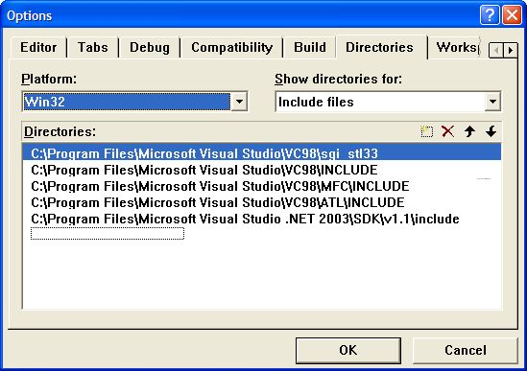

6.2 安装WTL7.1,请先关掉VC
WTL也是开源的,而且还是微软的开源项目,最好下个WTL7.1版: http://www.vckbase.com/tools/downtools.asp?id=131, 如果你用的是VC6以后的版本,可以考虑去sourceforge下载一个最新版的WTL: :http://sourceforge.net/projects/wtl/files/ ,安装过程如下:
6.2.1 运行下载回来的exe文件或解压zip文件(视你下载的文件类型而定)至某一路径,如D:\
6.2.2 进入解压后的路径里,找到AppWiz60文件夹,运行里面的setup.js脚本程序,将自动给你的VC添加一个WTL工程模板(新建工程时就会看到).
6.2.3 退回上一级目录,进入include目录,将其中的所有文件拷入VC6系统include目录内,我的位置在: C:\Program Files\Microsoft Visual Studio\VC98\Include .

至此,搞定,可以编译源码了!

不写了,累死了,写了一整天…

